**Name : พัณณิตา เจริญพานิช (พอย)**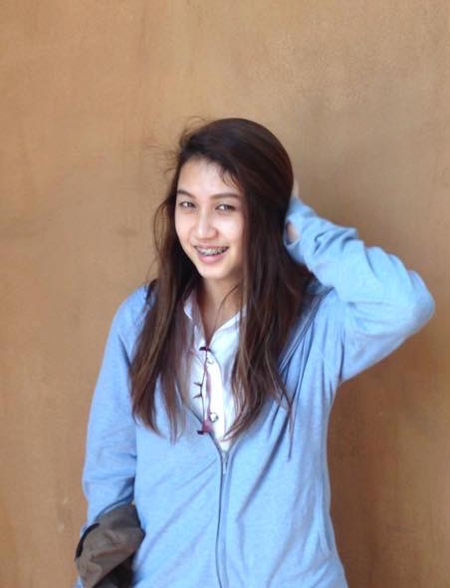

อันนาการ์เด้น แมนชั่น

439 ซอยลาดพร้าว122 ถนนลาดพร้าว

แขวงวังทองหลาง เขตวังทองหลาง กรุงเทพ 10310

**E-mail :** [punnita.jrpn@gmail.com](mailto:punnita.jrpn@gmail.com)

**Tel :** 085-0009959

**จุดมุ่งหมาย และวิธีการทำงาน :**

เราเป็นเด็กสายวิทย์ ที่เลือกเรียนต่อมหาลัยในคณะสายศิลป์เพราะต้องการดึงศักยภาพของสมองสองซีกให้ออกมาให้ได้มากที่สุด เพราะรู้สึกว่าการพัฒนาสมองแค่เพียงด้านเดียว จะทำให้เห็นโลกในมุมที่แคบเกินไป เมื่อเข้ามหาลัยก็พบว่าการเรียนต่างๆ ค่อนข้างยืนยันทฤษฎีการพัฒนาสมองสองข้างได้ชัดขึ้น เพราะหลายๆ อย่างต้องอาศัยการตัดสินใจบนหลักเหตุผล แต่ในขณะเดียวกัน ความคิดสร้างสรรค์ก็เป็นสิ่งที่สำคัญมาก จนทิ้งไปไม่ได้ ด้วยเหตุนี้เอง เป้าหมายการสอนของเราจึงเริ่มต้นจากความต้องการที่จะใช้ความรู้ด้านคณิตศาสตร์ที่เคยเรียนมา ในการพัฒนาทักษะ และกระบวนการคิดต่างๆ ในวิชาคณิตศาสตร์ของน้องๆ ให้ดีขึ้น และทำให้พวกเขาสามารถเข้าใจในตัววิชาคณิตศาสตร์ได้ง่ายมากขึ้น ให้เขาได้รู้สึกว่าตัวเลขเป็นสิ่งน่ารัก ไม่ใช่ยาขมหม้อใหญ่ที่เห็นโจทย์ทีไรต้องกลัว หรือไม่อยากทำ แต่มันคือความสนุก และท้าทายอย่างหนึ่ง เพราะการจะเป็นนักคณิตศาสตร์ที่ดีได้นั้น เราต้องฝึกฝนบ่อยๆ เพราะมันเป็นวิชาทักษะ ไม่ใช่วิชาท่องจำ การได้เห็น หรือได้ลองทำโจทย์เยอะๆ จะทำให้เราเห็นภาพรวมของตัววิชาได้ดีกว่าการอ้างอิงทฤษฎีด้วยปากเปล่า และอีกความตั้งใจหนึ่งคือการทำให้เด็กที่ไม่เก่งคณิต อ่อนคณิต หรือไม่ชอบคณิต กลับมามีทัศนคติที่ดีต่อคณิตบ้างให้ได้

**ประวัติการศึกษา :**

**2556 - ปัจจุบัน : ระดับปริญญาตรี**   
คณะนิเทศศาสตร์ สาขาการประชาสัมพันธ์ จุฬาลงกรณ์มหาวิทยาลัย

เกรดเฉลี่ย 3.43

**2550 - 2555 : ระดับมัธยมศึกษา**   
 มัธยมศึกษาตอนปลาย โรงเรียนขอนแก่นวิทยายน  
 สายวิทย์-คณิต ห้องคู่ขนานคณิต เกรดเฉลี่ย 3.85

มัธยมศึกษาตอนต้น โรงเรียนขอนแก่นวิทยายน

ห้องกิฟท์คณิตศาสตร์ เกรดเฉลี่ย 4.00   
 ( สอบเข้าศึกษาต่อชั้นมัธยมศึกษาปีที่ 1 ได้อันดับ 2 )

**ผลงานทางวิชาการ**

- สอบเข้าศึกษาต่อชั้นมัธยมศึกษาปีที่ 1 โรงเรียนขอนแก่นวิทยายน ได้อันดับ 2 ในแผนการเรียนทั่วไป

- สอบเข้าศึกษาต่อชั้นมัธยมศึกษาปีที่ 1 โรงเรียนแก่นนครวิทยาลัย ในโครงการห้องเรียนพิเศษวิทย์-คณิต

**ประสบการณ์การทำงาน**

- ติวเข้า ม.1 วิชาคณิตศาสตร์ จนน้องสามารถสอบเข้าศึกษาต่อชั้น ม.1 โรงเรียนสตรีวิทยา และโรงเรียนสายน้ำผึ้งได้

- ติวเตอร์วิชา STAT ให้เพื่อนที่มหาลัย

- เคยทำงาน Admin ประชุมผู้ถือหุ้น และ Service Assistant ร้านอาหารมาก่อน

**ทักษะและความสามารถอื่นๆ**

- ทักษะในการสื่อสารและอธิบาย เพื่อให้เข้าใจง่ายขึ้น

- ทักษะด้านสังคม เป็นคนเข้ากับคนอื่นได้ง่าย ทำให้ไม่รู้สึกเกร็งหรืออึดอัดเวลาพูดคุย

- มีประสบการณ์ในการสอน และประสบการณ์ต่างๆ ที่เรียนรู้มาเอง ทั้งจากในห้องเรียนและนอกห้องเรียน ทำให้มีเทคนิคส่วนตัวในการสอน และพูดคุยกับเด็ก